**Курским фермерам рассказали о мерах государственной поддержки**

Заседание по вопросам развития крестьянско-фермерских хозяйств провели в региональном Центре компетенций в АПК. Экспертами в сфере агробизнеса выступили заместитель директора Центра поддержки предпринимательства Курской области Иван Шевелев, руководитель УФНС России по Курской области Ирина Емельянова, директор Центра компетенций в АПК Курской области Мария Носова, представители банков и страховых компаний. Встреча состоялась в онлайн-формате при участии предпринимателей, ведущих сельскохозяйственную деятельность.

Мария Носова рассказала о работе Центра компетенций в сфере АПК в прошлом году, мерах государственной поддержки, этапах подготовки пакета документов для потенциальных грантополучателей. Обсудили законодательные акты, регулирующие деятельность сельскохозяйственных потребительских кооперативов и кооперации.

«Мы разъяснили потенциальным грантополучателям, как обойти трудности, возникающие при организации предпринимательской деятельности», - рассказала Мария Носова.

[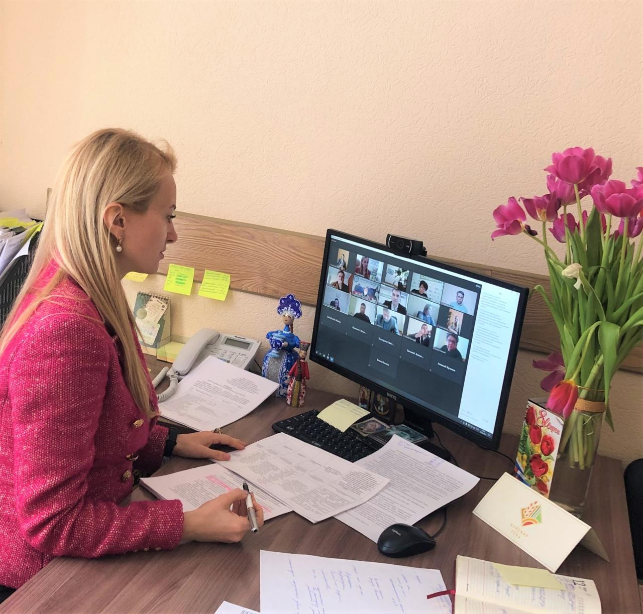](https://adm.rkursk.ru/files/13/images/117692_53_123015.jpg)